VITE & GOURMAND
Traiteur Événementiel
MAQUETTES FONCTIONNELLES
3 wireframes desktop · 3 wireframes mobile · 3 mockups desktop · 3 mockups mobile
Julien — Développeur Web et Web Mobile
Épreuve de Certification Finale (ECF) — Mars 2026

WIREFRAMES DESKTOP

Wireframe Desktop — Accueil
Objectif : Découvrir le service, naviguer vers les menus
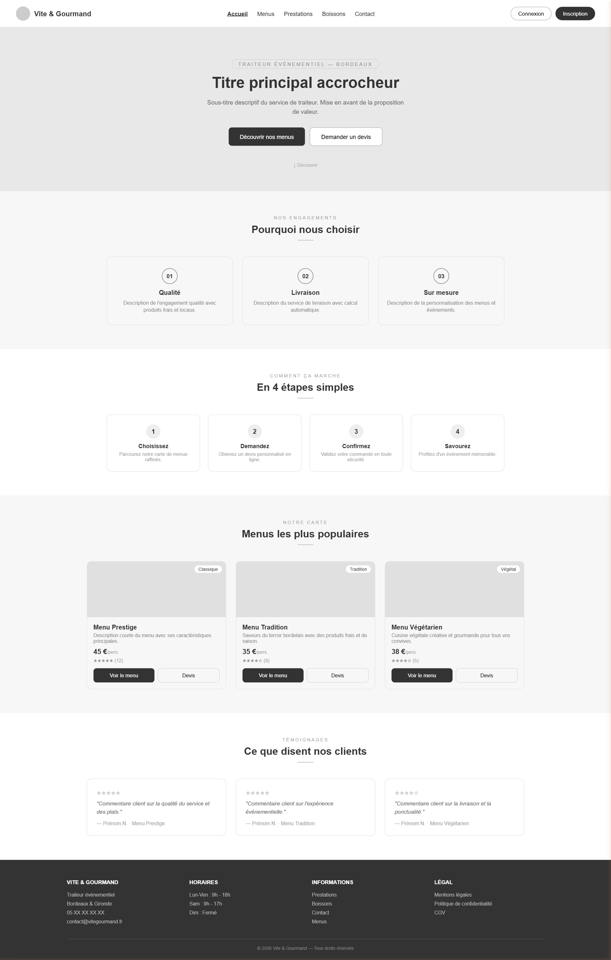

Wireframe Desktop — Liste des Menus
Objectif : Filtrer, comparer et choisir un menu
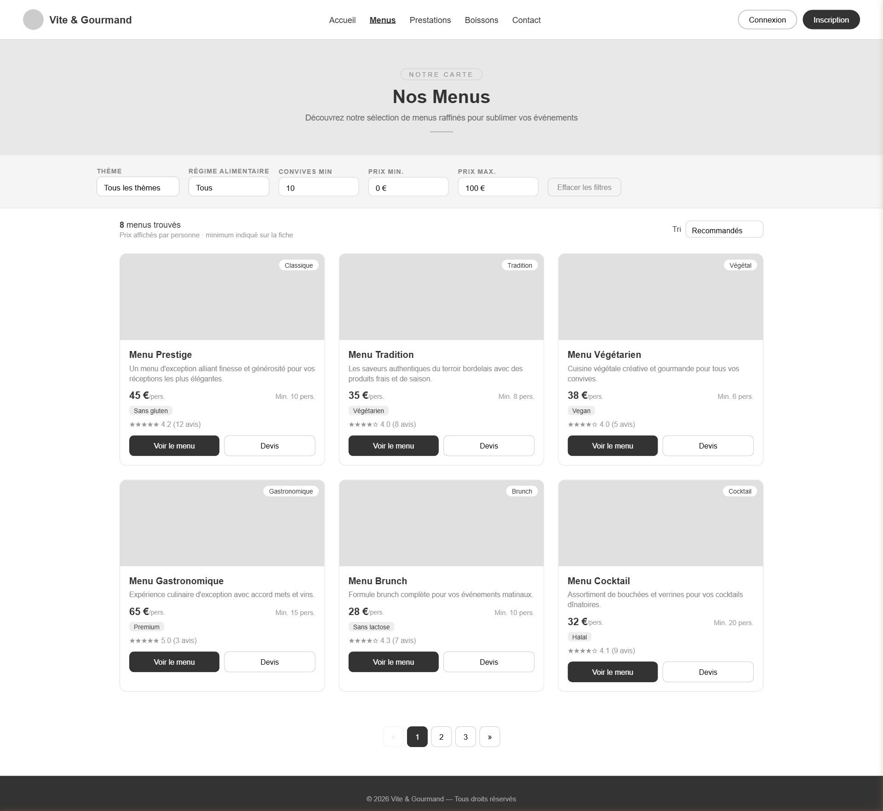

Wireframe Desktop — Détail Menu
Objectif : Consulter la composition, allergènes, avis et commander
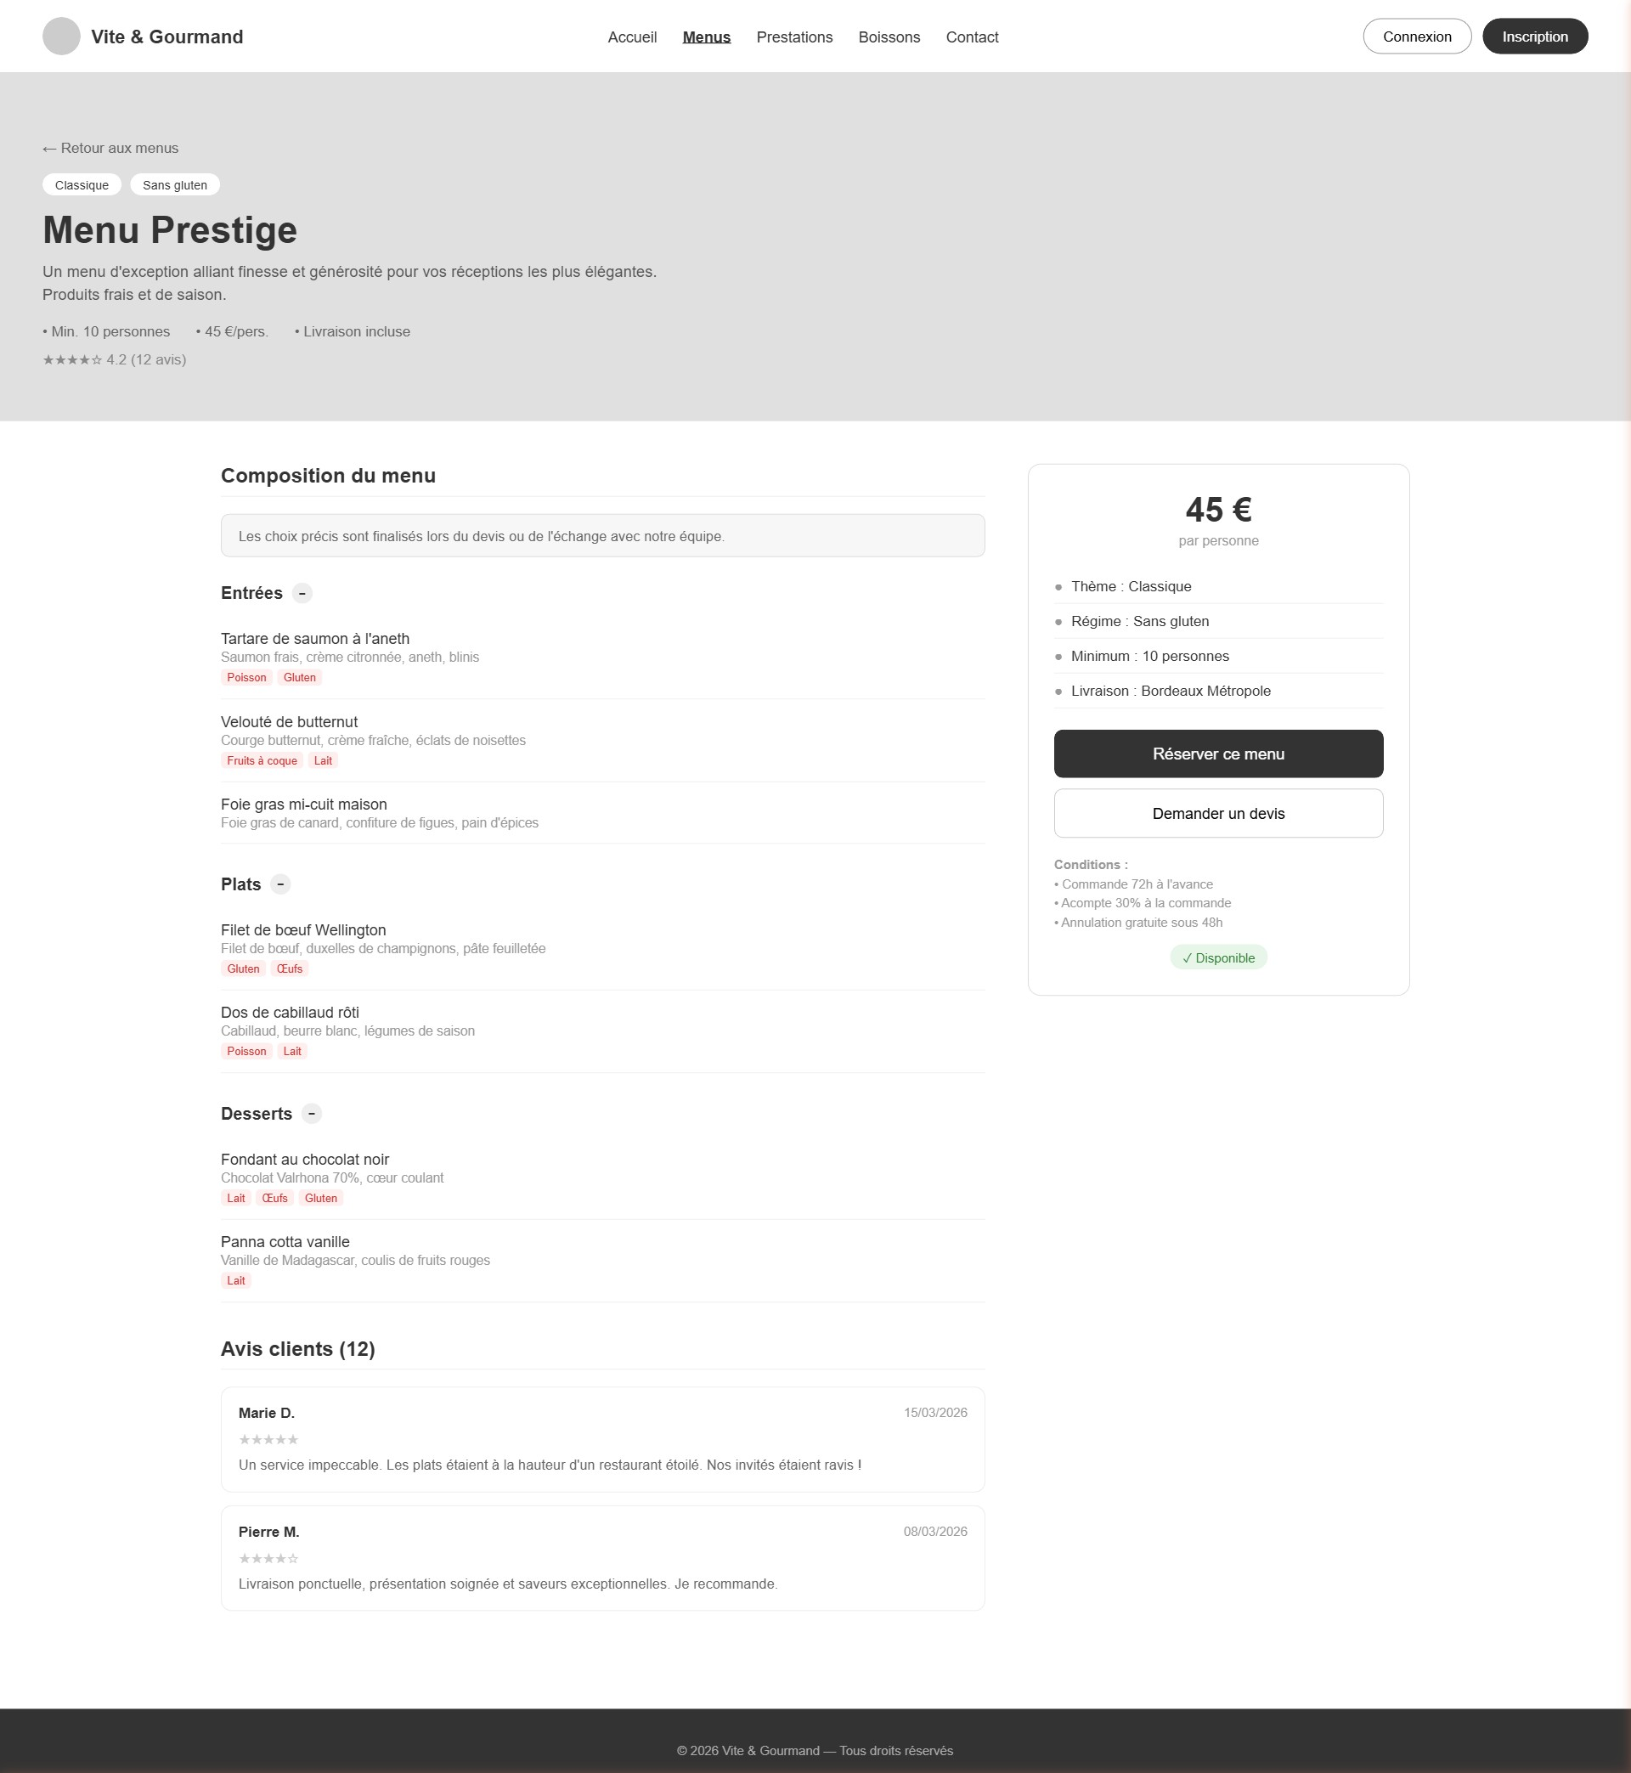

WIREFRAMES MOBILE

Wireframe Mobile — Accueil
Navigation simplifiée, contenu empilé verticalement


Wireframe Mobile — Liste des Menus
Filtres dépliants, cartes pleine largeur
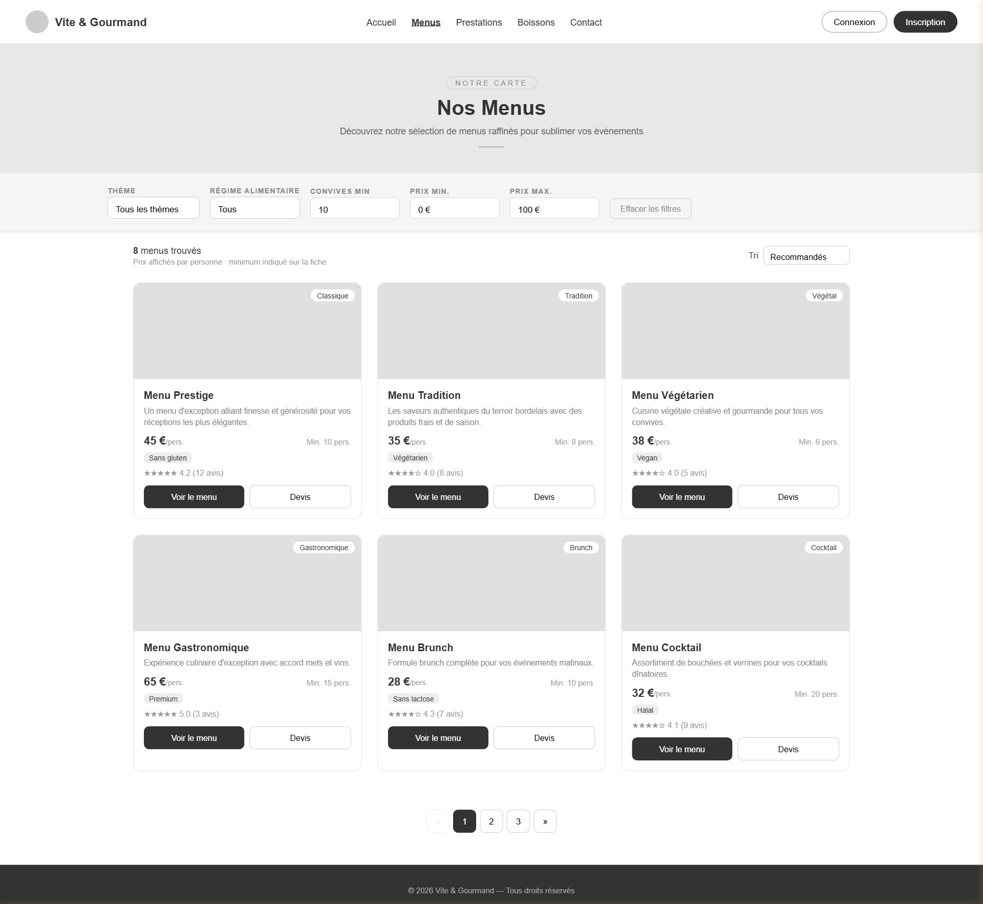

Wireframe Mobile — Détail Menu
Sidebar sous le contenu principal, CTA visible


MOCKUPS DESKTOP

Mockup Desktop — Accueil
Design final haute-fidélité — Palette noir / or / ivoire
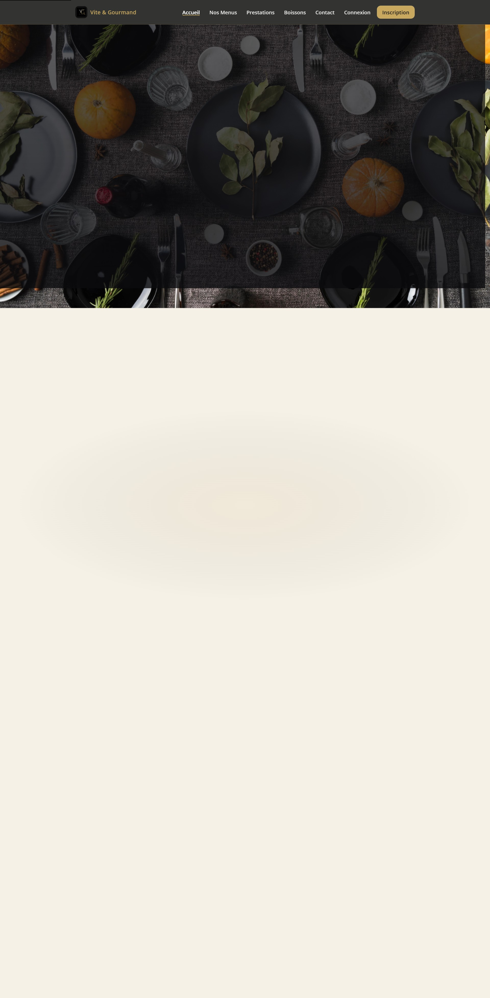

Mockup Desktop — Liste des Menus
Grille 3 colonnes, filtres sticky, étoiles et pagination
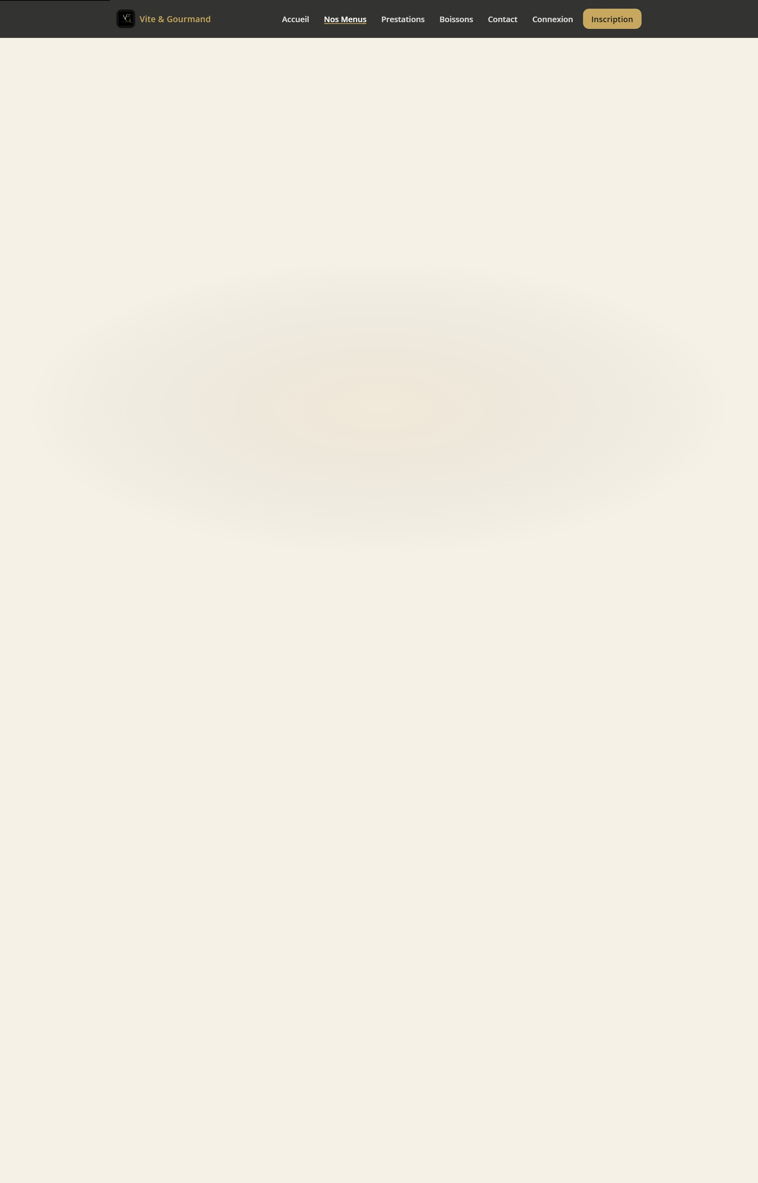

Mockup Desktop — Détail Menu
Layout 2 colonnes : composition + sidebar de commande
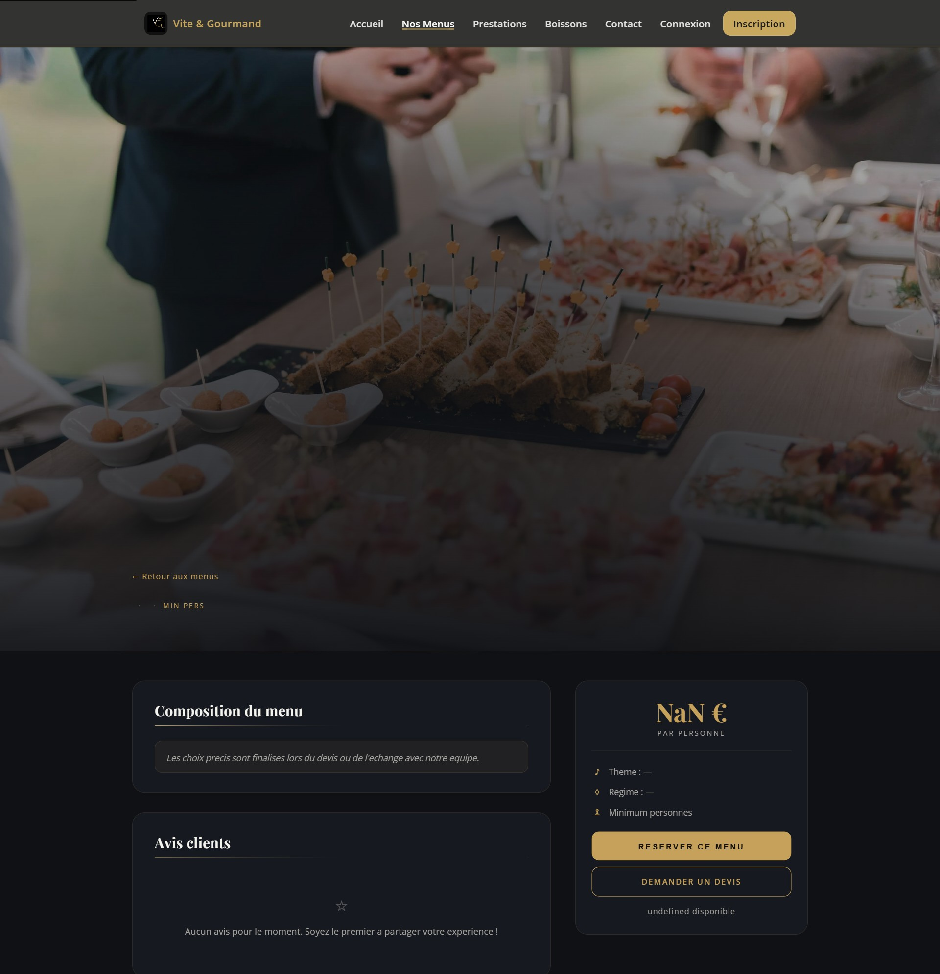

MOCKUPS MOBILE

Mockup Mobile — Accueil
Responsive : menu burger, sections empilées


Mockup Mobile — Liste des Menus
Filtres dépliants, cartes pleine largeur


Mockup Mobile — Détail Menu
Sidebar en dessous, bouton réserver toujours visible


DESIGN SYSTEM
■ Couleurs : Noir profond #0B0B0E · Or luxe #C8A75E · Fond ivoire #F6F1E7 · Blanc #FFFFFF
■ Typographie titres : Playfair Display (serif) — 700/600/400
■ Typographie corps : Open Sans (sans-serif) — 600/400
■ Boutons : border-radius 16px · Primaire (fond or, texte noir) · Secondaire (bordure, transparent)
■ Cartes : fond blanc, border-radius 16px, ombre légère, hover translateY(-4px)
■ Breakpoints : Mobile < 768px · Tablette 768-1024px · Desktop > 1024px
■ Accessibilité : focus ring doré, contrastes WCAG AA, skip-link, aria-labels
■ Composants : Header sticky sombre · Hero plein écran avec overlay · Filter bar · Cards avec badge/rating · Sidebar sticky · Pagination numérotée · Footer 4 colonnes

